  - 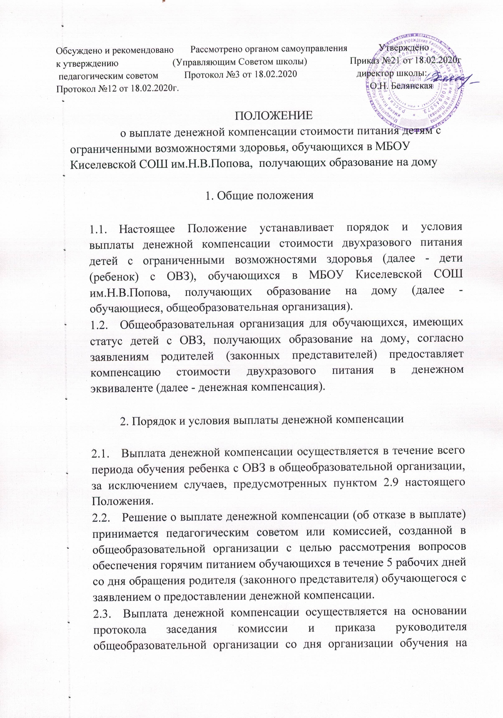дому, но не ранее дня, следующего за днем предоставления родителем (законным представителем) обучающегося следующих документов:
- заявление о предоставлении денежной компенсации (приложение № 2 к настоящему Положению) с указанием реквизитов банковского счета родителя (законного представителя) обучающегося, на который должны быть перечислены денежные средства;
- копия документа, удостоверяющего личность (паспорт) родителя
(законного представителя);
- копия свидетельства о рождении (паспорта) ребенка с ОВЗ;
- копия заключения врачебной комиссии организации здравоохранения
Заветинского района по месту жительства ребенка об обучении на дому;
- копия заключения территориальной психолого-медико-
педагогической комиссии;
- копия документа, подтверждающего полномочия законного представителя обучающегося.
- СНИЛС одного из родителей (законного представителя); 8)СНИЛС ребенка.
  - Право на получение денежной компенсации имеет один из родителей (законных представителей) обучающегося.
  - Основанием для отказа в предоставлении выплаты денежной компенсации является:
- предоставление родителями (законными представителями) обучающегося неполного пакета документов;
- предоставление неправильно оформленных или утративших силу документов.
  - Денежная компенсация исчисляется из расчета количества дней обучения ребенка с ОВЗ согласно учебному плану обучающегося, за исключением выходных, праздничных дней и каникулярного времени, нахождения ребенка с ОВЗ в организациях отдыха и оздоровления, санаториях (во вне каникулярный период), в организациях, предоставляющих услуги по реабилитации, на стационарном лечении в организациях здравоохранения, а также в других организациях, в которых обучающийся находится на полном государственном обеспечении.
  - Денежная компенсация рассчитывается с учетом стоимости бесплатного двухразового горячего питания детей с ОВЗ в МБОУ Киселевской СОШ им.Н.В.Попова на одного обучающегося в день, утвержденной Администрацией Заветинского района на текущий финансовый год.
  - Выплата денежной компенсации осуществляется ежемесячно до 15 числа месяца, следующего за отчетным, путем перечисления денежных средств на банковский счет родителя (законного представителя) ребенка с ОВЗ, указанный в заявлении.
  - Основанием прекращения выплаты денежной компенсации является:
- прекращение срока действия документов, указанных в пункте 2.3 настоящего Положения, при наличии в них сроков действия;
- отчисление обучающегося из общеобразовательного учреждения;
- смерть обучающегося;
- признание обучающегося судом безвестно отсутствующим или объявление умершим;
- лишение родителей обучающегося родительских прав, прекращение полномочий законного представителя (при назначении выплаты денежной компенсации).
  - Общеобразовательное учреждение в течение 5 рабочих дней со дня как стало известно об обстоятельствах, указанных в пункте 2.9 настоящего Положения, принимает приказ о прекращении выплаты денежной компенсации.
  - Денежная компенсация, излишне выплаченная родителю (законному представителю) вследствие непредставления документов, подтверждающих основания для прекращения выплаты денежной компенсации, указанных в пункте 2.9 настоящего Положения, а также представления документов, содержащих заведомо недостоверные сведения, подлежит удержанию из сумм последующих выплат, а при прекращении выплаты денежной компенсации возвращается родителем (законным представителем) в добровольном порядке, указанном в пункте 2.12 настоящего Положения.
  - Общеобразовательное учреждение в течение 5 рабочих дней со дня принятия приказа о прекращении выплаты денежной компенсации, предусмотренного пунктом 2.10 настоящего Положения, направляет одному из родителей (законному представителю) письменное уведомление о необходимости возврата излишне выплаченной денежной компенсации (далее - уведомление) с указанием банковских реквизитов для перечисления, размера денежной компенсации, подлежащей возврату, в срок не позднее 10 рабочих дней со дня получения уведомления.
  - В случае невозвращения родителем (законным представителем) излишне выплаченной денежной компенсации в срок, указанный в пункте 2.12 настоящего Положения (далее - срок возврата), общеобразовательное учреждение в течение 30 календарных дней со дня истечения срока возврата принимает меры для взыскания излишне выплаченной суммы денежной компенсации с родителя (законного представителя) в судебном порядке в соответствии с законодательством Российской Федерации.

3. Финансовое обеспечение денежной компенсации

3.1. Выплата денежной компенсации осуществляется в пределах средств, предусмотренных в бюджете Заветинского района на указанные мероприятия в соответствующем финансовом году.

Приложение № 1
Директору
(полное наименование образовательной организации)
От
(Ф.И.О. родителя (законного представителя))
проживающего по адресу:
тел.
ЗАЯВЛЕНИЕ
о предоставлении денежной компенсации за питание обучающего, из числа детей с ограниченными возможностями здоровья, получающих образование
на дому
Я
(Ф.И.О. родителя (законного представителя))
прошу предоставлять денежную компенсацию за питание моего сына (моей дочери)
(Ф.И.О.)
из числа детей с ограниченными возможностями здоровья, ученика (ученицы)
класса, получающего образование на дому.
Сумму денежной компенсации из средств местного бюджета прошу ежемесячно перечислять
(наименование банка с указанием лицевого счета получателя денежной компенсации)
С Положением о выплате денежной компенсации питания детей с ограниченными возможностями здоровья, обучающихся в МБОУ Киселевской СОШ им.Н.В.Попова Заветинского района, получающих образование на дому ознакомлен (ознакомлена).
Перечень прилагаемых документов:
- копия документа, удостоверяющего личность (паспорт) родителя (законного представителя);
- копия свидетельства о рождении (паспорта) ребенка с ОВЗ;
- копия заключения врачебной комиссии организации здравоохранения Заветинского района по месту жительства ребенка об обучении на дому;
- копия заключения территориальной психолого-медико-педагогической комиссии;
- копия документа, подтверждающего полномочия законного представителя обучающегося.
- СНИЛС одного из родителей (законного представителя);
- СНИЛС ребенка.
Согласен (согласна) на рассмотрение заявления на заседании комиссии в мое отсутствие.
В случае изменения оснований для выплаты денежной компенсации за питание моего сына (моей дочери) за счет средств местного бюджета обязуюсь письменно информировать руководителя образовательной организации в течение 5 календарных дней.
Обязуюсь возместить расходы, понесенные общеобразовательной организацией, в случае нарушения моих обязанностей, установленных Положением об организации питания детей с ограниченными возможностями здоровья, обучающихся в муниципальных общеобразовательных организациях Заветинского района, получающих образование на дому.

Дата Подпись

